温馨提示：
此套题为Word版，请按住Ctrl,滑动鼠标滚轴，调节合适的观看比例，答案解析附后。关闭Word文档返回原板块。
非选择题标准练(六)
满分43分，实战模拟，20分钟拿到高考主观题高分！
可能用到的相对原子质量：H-1 C-12 N-14 O-16 Na-23
Mg-24 Al-27 S-32 Cl-35.5 Fe-56 Cu-64
1.(14分)甲醇是一种重要的可再生能源。
(1)已知2CH₄(g)+O₂(g)2CO(g)+4H₂(g) ΔH=akJ·mol⁻¹
CO(g)+2H₂(g)CH₃OH(g) ΔH=bkJ·mol⁻¹
试写出由CH₄和O₂制取甲醇的热化学方程式：_____________________。
(2)还可以通过下列反应制备甲醇：CO(g)+2H₂(g)CH₃OH(g)。
甲图是反应时CO和CH₃OH(g)的浓度随时间的变化情况。从反应开始到达平衡，用H₂表示平均反应速率v(H₂)=____________。
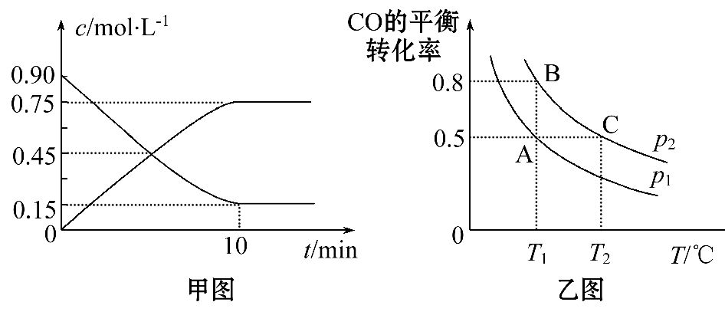
(3)在一容积可变的密闭容器中充入10 mol CO和20 mol H₂，CO的平衡转化率随温度(T)、压强(p)的变化如乙图所示。
①下列说法能判断该反应达到化学平衡状态的是________(填字母)。
A.H₂的消耗速率等于CH₃OH的生成速率的2倍
B.H₂的体积分数不再改变
C.体系中H₂的转化率和CO的转化率相等
D.体系中气体的平均摩尔质量不再改变
②比较A、B两点压强大小p_{A}________p_{B}(填“>”“<”或“=”)。
③若达到化学平衡状态A时，容器的体积为20 L。如果反应开始时仍充入10 mol CO和20 mol H₂，则在平衡状态B时容器的体积V(B)=__________L。
(4)以甲醇为燃料，氧气为氧化剂，KOH溶液为电解质溶液，可制成燃料电池(电极材料为惰性电极)。
①若KOH溶液足量，则写出电池总反应的离子方程式：______________。
②若电解质溶液中KOH的物质的量为0.8 mol，当有0.5 mol甲醇参与反应时，电解质溶液中各种离子的物质的量浓度由大到小的顺序是_____________。
【解析】(1)根据盖斯定律，由第一个热化学方程式+第二个热化学方程式×2可得：2CH₄(g)+O₂(g)2CH₃OH(g)，则ΔH=(a+2b)kJ·mol⁻¹。
(2)由该化学方程式，
v(H₂)=2v(CO)=2×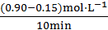=0.15 mol·L⁻¹·min⁻¹。
(3)①H₂的消耗速率和CH₃OH的生成速率均为正反应方向，不能说明反应达到平衡，A项错误；H₂的体积分数不再改变，可以说明反应达到平衡状态，B项正确；H₂的转化率和CO的转化率不变可以说明反应达到平衡状态，但相等不能说明反应达到平衡状态，C项错误；反应前后气体分子数不相等，因此气体的平均摩尔质量不变，可以说明反应达到平衡状态，D项正确。②由图示，T₁时，由p_{A}→p_{B}，CO的平衡转化率增大，说明平衡正向移动，而温度不变时，增大压强，平衡正向移动，故p_{A}<p_{B}。③达到平衡状态A时，CO的转化率为0.5，此时CO为5 mol，H₂为10 mol，CH₃OH为5 mol。达到平衡状态B时，CO的转化率为0.8，此时CO为2 mol，H₂为4 mol，CH₃OH为8 mol。由于A、B温度相同，化学平衡常数不变。设V(B)为V，则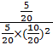=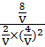，解得V=4 L。
(4)①电池总反应可以看作甲醇燃烧生成CO₂和水、CO₂和KOH反应生成K₂CO₃和水两个方程式相加，即2CH₃OH+3O₂+4OH⁻2C+6H₂O。②0.5 mol甲醇燃烧生成0.5 mol CO₂，与0.8 mol KOH反应后，生成n(K₂CO₃)=0.3 mol，n(KHCO₃)=0.2 mol，二者由于水解溶液均呈碱性，故离子浓度：
c(K⁺)>c(C)>c(HC)>c(OH⁻)>c(H⁺)。
答案：(1)2CH₄(g)+O₂(g)2CH₃OH(g) ΔH=(a+2b)kJ·mol⁻¹
(2)0.15 mol·L⁻¹·min⁻¹
(3)①B、D ②< ③4
(4)①2CH₃OH+3O₂+4OH⁻2C+6H₂O
②c(K⁺)>c(C)>c(HC)>c(OH⁻)>c(H⁺)
【加固训练】制备氢气可利用碘硫热化学循环法，其原理示意图如下。
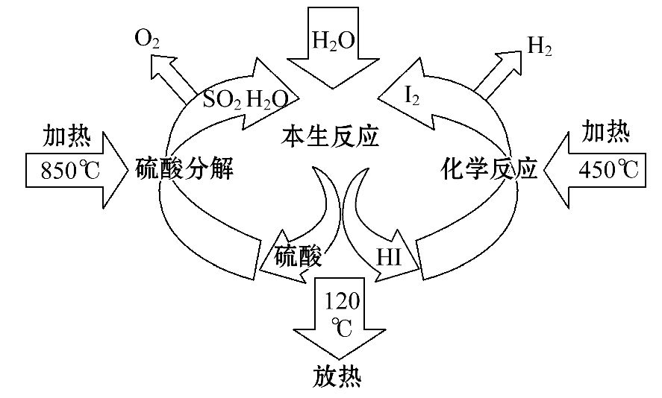
(1)已知：2SO₃(g)2SO₂(g)+O₂(g) ΔH₁
H₂SO₄(l)SO₃(g)+H₂O(l) ΔH₂
2H₂SO₄(l)2SO₂(g)+O₂(g)+2H₂O(l) ΔH₃
则ΔH₃=__________________(用ΔH₁和ΔH₂表示)。
(2)上述热化学循环制氢要消耗大量的能量，从绿色化学角度，能量供应的方案是________________。
(3)碘化氢热分解反应为2HI(g)H₂(g)+I₂(g) ΔH>0。则该反应平衡常数表达式：K=__________________；升温时平衡常数K____________(选填“增大”或“减小”)。
(4)本生(Bunsen)反应中SO₂和I₂及H₂O发生的反应为SO₂+I₂+2H₂O3H⁺+HS
+2I⁻；I⁻+I₂。
起始时，SO₂为1 mol，水为16 mol，溶液中各离子变化关系如图，图中a、b分别表示的离子是________________、______________。
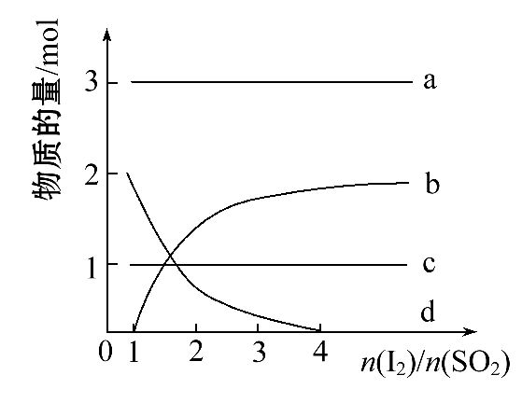
【解析】(1)根据盖斯定律：将第二个方程式乘以2与第一个方程式相加即可得到第三个方程式，则ΔH₃=ΔH₁+2ΔH₂。
(2)风能、太阳能和生物质能等为可再生的绿色能源。
(3)该反应是吸热反应，升高温度平衡向正反应方向移动，平衡常数增大。
(4)由反应方程式及图象可知SO₂与1 mol I₂恰好反应生成3 mol H⁺，I₂再增加H⁺浓度保持不变，a表示H⁺；逐渐增加至2 mol，b表示。
答案：(1)ΔH₁+2ΔH₂
(2)用廉价的清洁能源供给能量(或用太阳能、风能、核能及生物质能等作为能源)
(3)c(H₂)·c(I₂)/c²(HI) 增大
(4)H⁺
2.(15分)高锰酸钾是锰的重要化合物和常用的氧化剂。以下是工业上用软锰矿(主要成分MnO₂)制备高锰酸钾的流程图。
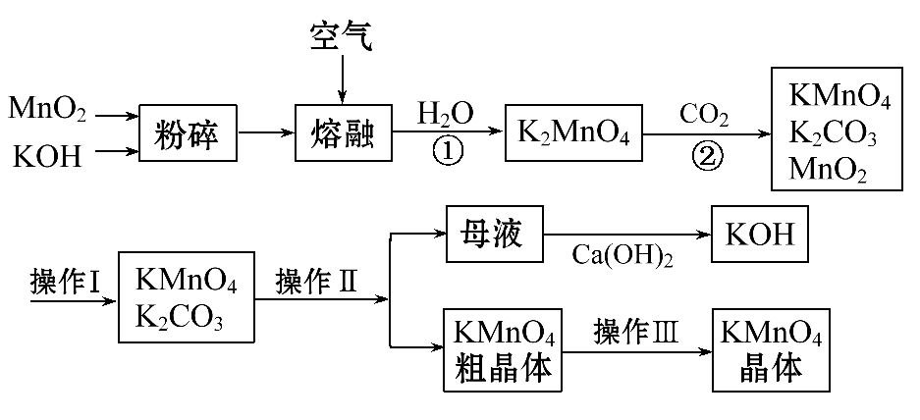
(1)KMnO₄稀溶液是一种常用的消毒剂。其消毒机理与下列________(填代号)物质相似。
A.75%酒精 B.双氧水 C.苯酚 D.84消毒液(NaClO溶液)
(2)软锰矿粉碎的目的是________________。
写出MnO₂、KOH的熔融混合物中通入空气时发生的主要反应的化学方程式：
_______________________________。
(3)该生产中需要纯净的CO₂气体。若实验室要直接制备出纯净的CO₂，所需试剂最好选择________(填代号)。
a.石灰石 b.稀HCl c.稀硫酸 d.纯碱
所需气体发生装置是________(填代号)。
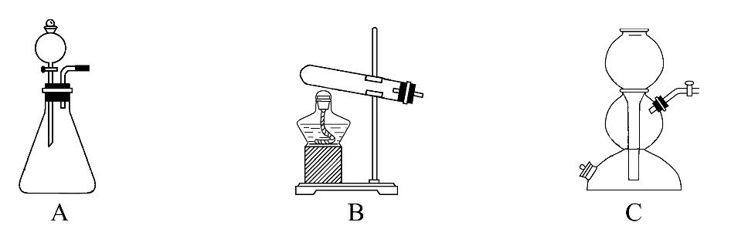
(4)上述流程中反应②：向K₂MnO₄溶液中通入CO₂以制备KMnO₄，该反应中的还原剂是____________。
(5)上述流程中可以循环使用的物质有Ca(OH)₂、CO₂、________和________(写化学式)。
(6)若不考虑物质循环与制备过程中的损失，则1 mol MnO₂可制得________mol KMnO₄。
【解析】(1)KMnO₄的消毒作用是利用其强氧化性，双氧水和84消毒液分别是利用了H₂O₂和NaClO的氧化性。
(2)软锰矿粉碎可以使反应物的接触面积增大，反应速率加快，反应更充分，提高反应物的利用率。
氧气氧化MnO₂为K₂MnO₄：2MnO₂+4KOH+O₂2K₂MnO₄+2H₂O。
(3)为得到纯净的CO₂，盐酸具有挥发性，故选稀硫酸；由于CaCO₃与H₂SO₄反应生成微溶的CaSO₄覆盖在CaCO₃上阻止反应的进行，故选用纯碱。利用装置A，可以控制反应的进行。
(4)根据图中反应②可配平反应方程式：3K₂MnO₄+2CO₂2KMnO₄+MnO₂+2K₂CO₃，氧化剂和还原剂都是K₂MnO₄。
(5)从图示看，MnO₂既是起始反应物也是反应②的产物，KOH既是起始反应物也是操作Ⅱ之后母液与Ca(OH)₂反应的产物，故二者均可以循环使用。
(6)结合反应方程式可知有如下关系：MnO₂～K₂MnO₄～2/3KMnO₄，故1 mol MnO₂可以产生2/3 mol的KMnO₄。
答案：(1)B、D (2)增大反应物接触面积，加快反应速率，使反应物反应完全
2MnO₂+4KOH+O₂2K₂MnO₄+2H₂O
(3)c、d A (4)K₂MnO₄ (5)KOH MnO₂ (6)0.67(或2/3)
3.(14分)查尔酮又名苯亚甲基苯乙酮。用作有机合成试剂(如甜味剂)和指示剂，由苯乙酮在碱性条件下与苯甲醛缩合而成、装置示意图和有关信息如下。
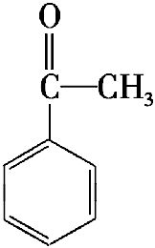+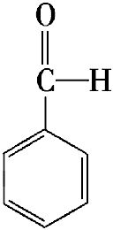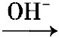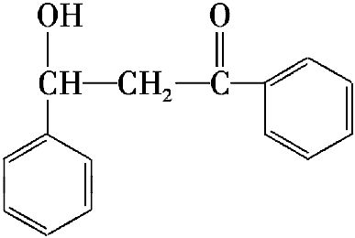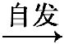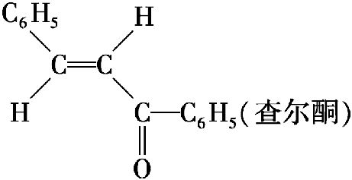
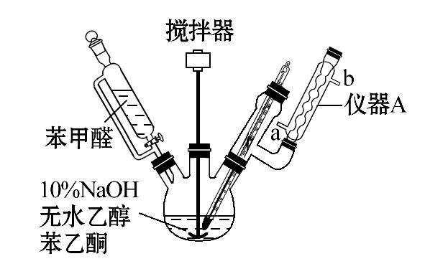
 | 相对分子  质量 | 密度  /(g·cm⁻³) | 沸点/℃ | 溶解性
苯甲醛 | 106 | 1.04 | 179 | 微溶于水，能与乙醇、乙醚、苯、氯仿等混溶
苯乙酮 | 120 | 1.028 1 | 202.3 | 不溶于水，易溶于多数有机溶剂
苯亚甲基苯  乙酮(查尔酮) | 208 | 1.071 2 | 208(3.3 kPa) | 微溶于水，易溶于醚、氯仿和苯，微溶于醇
实验步骤：
在三颈烧瓶中，依次加入15 mL 95%乙醇、10% NaOH溶液5 mL、苯乙酮；在室温下搅拌，滴加苯甲醛，烧瓶中很快出现大量的淡黄色固体，继续搅拌约30 min；冷至室温，加入200 mL水，抽滤，水洗至中性，抽干，得到黄色的固体粗产品。测定产物的比值并检测固态化合物的纯度。
(1)盛装苯甲醛的仪器也是一种分液漏斗，该仪器与普通分液漏斗相比，其优点是_____________________________。
(2)仪器A中冷却水流方向从________(填“a”或“b”)流入，该仪器的作用是_______________________________。
(3)制备过程中，需在搅拌下滴加苯甲醛，并控制滴加速度使反应温度维持在25～30℃，说明该反应是____________(填“放热”或“吸热”)反应。如温度过高时，则可以采取__________________措施。
(4)抽滤(一种快速分离液体和固体的实验操作)完毕后，加水稀释至中性，洗涤沉淀的操作为__________________________。
(5)结晶完全后，抽滤收集产物。若发现产品的颜色较深，这时应进行的进一步操作为____________________________(选用的试剂和操作)。
(6)已知装入三颈烧瓶的苯乙酮的体积为17.5 mL，滴入烧瓶中苯甲醛的体积为10.2 mL，最后得到产品的质量为10.4 g，则产率为______________________。
【解析】(1)该分液漏斗有侧管，能够使分液漏斗与三颈烧瓶连通，能够保持苯甲醛液面的压强与三颈烧瓶内的气压相等，苯甲醛能够顺利滴入。
(2)冷凝管的水流方向应从低处a流入，从高处b流出。对蒸发的液体进行冷凝回流，提高原料的利用率。
(3)控制滴加速度使反应温度维持在25～30℃，说明该反应放热；制备过程中，如温度过高时，则可采用冰水浴冷却措施。
(4)洗涤沉淀的方法是向过滤器中加入蒸馏水至浸没沉淀，待蒸馏水流尽后，再洗涤2～3次。
(5)发现产品的颜色较深，说明含有杂质，这时应通过重结晶的操作方法除去杂质，根据题给溶解性信息可选用乙醇为溶剂，降低产品的溶解性，增大杂质的溶解。
(6)苯甲醛的密度为1.04 g·cm⁻³即1.04 g·mL⁻¹，相对分子质量为106，10.2 mL苯甲醛的物质的量为1.04 g·mL⁻¹×10.2 mL÷106 g·mol⁻¹≈0.10 mol；苯乙酮的密度为1.028 1 g·cm⁻³即1.028 1 g·mL⁻¹，相对分子质量为120，17.5 mL苯乙酮的物质的量为1.028 1 g·mL⁻¹×17.5 mL÷120 g·mol⁻¹≈0.15 mol；根据反应方程式可知苯甲醛与苯乙酮按照物质的量1∶1反应生成查尔酮，则苯乙酮过量，二者完全反应理论上生成0.10 mol产品。则产率为10.4 g÷(208 g·mol⁻¹×0.10 mol)×100%=50%。
答案：(1)保持分液漏斗内气压与三颈烧瓶中气压相同，苯甲醛能够顺利滴下
(2)a 冷凝回流
(3)放热 冰水浴冷却
(4)向过滤器中加入蒸馏水至浸没沉淀，待蒸馏水流尽后，再洗涤2～3次
(5)选用乙醇为溶剂，进行重结晶
(6)50%
【规律技法】制备实验的设计思路与注意事项
(1)制备实验的设计思路一般如下：
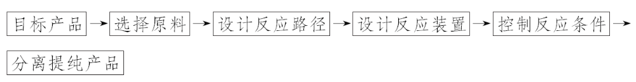 (2)注意事项。
①“合理选择”是指仪器的选择、药品的选择、连接方式的选择等。仪器的选择又包括发生装置(几种基本类型)、净化装置(除杂质的试剂与顺序)、反应装置、尾气处理装置等；药品的选择包括药品的种类、浓度、状态等；连接方式的选择指仪器的先后顺序，导管接口的连接等。
②“排除干扰”是指反应条件的控制、防止空气成分介入、尽量避免副反应、杂质的清除以及防止产物的挥发、水解等对实验的干扰。
③“操作准确”则要求熟悉主要仪器的性能、用途和典型的实验操作步骤。
关闭Word文档返回原板块

